Telematici 2018

REDDITI PF
REDDITI SP
IRAP

Revisione – Luglio 2018
Sommario

Prerequisiti per la consultazione del manuale 1
Principali icone e simboli utilizzati 2
Telematici REDDITI e IRAP 4
REDDITI (pf/sp) o IRAP “singolo” 5
REDDITI PF/SP con IVA on Line 13
La bacheca 14
REDDITI PF/SP con IVA AUTONOMA 15
REDDITI PF/SP con Studi di settore 16
Dichiarazioni soggette agli Studi di settore ma prive di questi o non completamente compilati 17
Errori frequenti della diagnostica Sogei 19

Prerequisiti per la consultazione del manuale

Prerequisito per la consultazione di questo manuale è la lettura del manuale denominato “Anagrafica Unica” che spiega i dati gestiti e comuni a tutte le procedure relativamente agli individui gestiti nel sistema e relativamente a tutti i soggetti non individui (soggetti di imposta) genericamente denominati “DITTE” . In tale manuale sono anche spiegate le regole di visibilità dei dati che legano le anagrafiche presenti agli operatori che le “vedono” (inseriscono, modificano annullano) attraverso una codifica gerarchica detta “codice permanenza” che rappresenta il sistema geografico secondo lo schema regione---- provincia---- permanenza---sottocodice.
Tale manuale chiarisce anche quali suono i “ruoli” dell’operatore rispetto alla gerarchia del codice permanenza e rispetto alle funzioni del programma che possono essere attivate o no (programma 730, 770, gestione cia ecc.).
Nel manuale citato è pure spiegata l’attività di “profilazione”, ovvero la gestione degli operatori da parte del “Responsabile provinciale” che può attraverso un’opportuna funzione di catalogo inserire o modificare gli operatori che operano nella provincia, identificando i ruoli, le funzioni e la visibilità sulle permanenze.

Principali icone e simboli utilizzati

Icona | Scopo
Manuale | Il pulsante con figurata sopra una cartella ha come scopo quello di visualizzare il manuale del modulo Contabilità iva e consultarlo.
Assistenza | Il pulsante raffigurante una busta da lettera permette di inviare un messaggio di posta elettronica al servizio di assistenza di 01SISTEMI.
Disconnetti | Il pulsante raffigurante una freccia rossa indicante una porta permette di eseguire l’uscita dal programma (Log-out).
Cerca | Il pulsante della lente ha come scopo quello di eseguire una ricerca mirata; ossia trovare dati/informazioni che corrispondono ad una serie di parametri immessi (solitamente si ricerca ad esempio per una parte della denominazione di una ditta).
Ricerca avanzata | Il pulsante della lente con un ingranaggio ha come scopo quello di passare da una ricerca semplice, in cui i parametri disponibili sono mirati e ridotti al minimo indispensabile, ad una ricerca avanzata; ossia una ricerca dove il numero dei parametri copre casistiche più complesse ed articolate. In questo modo i risultati della ricerca possono essere più precisi.
Nuovo individuo | Il pulsante raffigurante un omino con a fianco un più ha come scopo quello di aggiungere/creare un nuovo individuo.
Nuova ditta | Il pulsante raffigurante un capannone con a fianco un più ha come scopo quello di aggiungere/creare una nuova ditta.
Nuova ditta estera | Il pulsante raffigurante un capannone con a fianco un più e sotto la una bandiera di uno stato estero ha come scopo quello di creare/aggiungere una nuova ditta estera.
Salva e resta | Il pulsante a forma di floppy ha come scopo quello di salvare i dati presenti sulla schermata restando sulla schermata stessa.
Salva e torna | Il pulsante a forma di floppy con la freccia a fianco ha come scopo quello di salvare i dati presenti sulla schermata e tornare automaticamente alla pagina precedente (quella da cui era stato richiesto l’inserimento di un nuovo elemento).
Salva e nuovo | Il pulsante a forma di floppy con il foglio bianco a fianco ha come scopo quello di salvare i dati presenti sulla schermata presentando poi direttamente una maschera vuota per un nuovo inserimento.
Visualizza | Il pulsante raffigurante la lente di ingrandimento su un foglio ha come scopo quello di accedere ad una maschere in modalità di sola consultazione (sola lettura). I dati visualizzati non potranno pertanto essere modificati dall’operatore.
Modifica | Il pulsante raffigurante gli attrezzi ha come scopo quello di accedere ad una maschere in modalità modifica. I dati visualizzati potranno cioè essere modificati dall’operatore.
Elimina | Il pulsante raffigurante una X con sullo sfondo un cerchio rosso ha come funzione quella di eliminare i dati contenuti nella schermata o nella riga selezionata se si trova su un elemento di una lista.
Stampa | Il pulsante a forma di stampante ha lo scopo di creare la stampa dei dati visualizzati
Indietro | Il pulsante a forma di freccia permette di ritornare alla pagina precedente. Se i dati della maschera non sono stati salvati, ha l’effetto di annullare l’operazione di inserimento o modifica che si sta facendo.
Indice Contabilità IVA | Il pulsante con la freccia rossa verso l’alto e la scritta IVA consente di andare alla pagina di indice delle funzioni disponibili per la Contabilità IVA di una certa azienda
Precedente | Il pulsante raffigurante una freccia blu che punta a sinistra permette di ritornare al quadro precedente.
Indice | Il pulsante raffigurante una freccia blu puntante verso l’alto permette di visualizzare la pagina con l’indice delle funzioni disponibili per il contesto selezionato.
Successivo | Il pulsante raffigurante una freccia blu che punta verso destra permette di passare al quadro successivo.
Frontespizio | Il pulsante a forma di foglio permette di visualizzare il frontespizio della dichiarazione.
Anagrafica | Il pulsante a forma di omino permette di visualizzare la pagina anagrafica del soggetto selezionato.
Codice di comando | E’ una scorciatoia per poter eseguire le funzioni e per richiamare le maschere mediante il codice di comando, ossia il codice alfanumerico che identifica le varie funzioni e maschere. Il pulsante posto a fianco esegue la funzione o richiama la maschera corrispondente al codice digitato (se esiste), al pari della pressione del tasto INVIO della tastiera.
Chiudi | Il pulsante a forma di X permette di chiudere la schermata corrente.

Telematici REDDITI e IRAP

Per “telematici” intendiamo la produzione da parte della procedura fiscale, dei file destinati all’invio tramite ENTRATEL all’ Agenzia delle Entrate delle dichiarazioni fiscali relative al modello REDDITI (UNICO fino al 2016) sia PF che SP.

Tra PF ed SP non vi sono differenze fondamentali.

Prerequisiti dell’operatore:
l’operatore PRIMA generare i telematici deve:
- Aver stampato e messo a “pronte per invio” le dichiarazioni
- Deve aver scaricato la CVM aggiornata che contiene i moduli per la generazione dei telematici
- Deve avere installato la CVM stessa sul proprio pc

Gestione dei ruoli/catalogo

Per poter utilizzare le funzioni di generazione del telematico occorre che l’operatore possieda lo specifico ruolo che gli deve essere abilitato dal proprio responsabile Provinciale. Il ruolo è
“ATTIVITA CED UNICO”.
E’ necessario possedere questo ruolo anche solo per generare il telematico anche in modalità provvisoria.

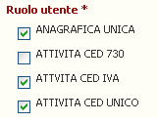
In pratica è necessario attribuire le funzioni:
- Attività CED IVA
- Attività CED UNICO

Tipologie di telematici

Per agevolare l’operatore faremo 4 ipotesi di tipologia di dichiarativi
- Dichiarazione “singola” REDDITI (pf/sp) o IRAP senza iva/studi di settore
- REDDITI (pf/sp) con IVA collegata
- REDDITI (pf/sp) con IVA autonoma
- REDDITI (pf/sp) con Studi di Settore

REDDITI (pf/sp) o IRAP “singolo”

L’elaborazione di Unico già dal 2009 non prevede più l’inclusione di IRAP. Unico prima e REDDITI a partire dal 2017 e Irap generano pertanto distinti file telematici.
Per poter generare il file è necessario “estrarre” CON UNA FUNZIONE DI RICERCA AVANZATA i dichiarativi per i quali si intende generare il file telematico tali funzioni di ricerca sono presenti nel menù di sinistra:
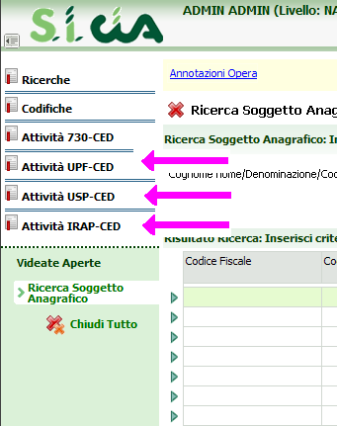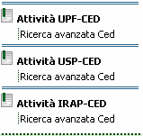

Selezionando una di queste funzioni è possibile accedere ad una maschera che consente di selezionare diversi parametri di ricerca/estrazione:
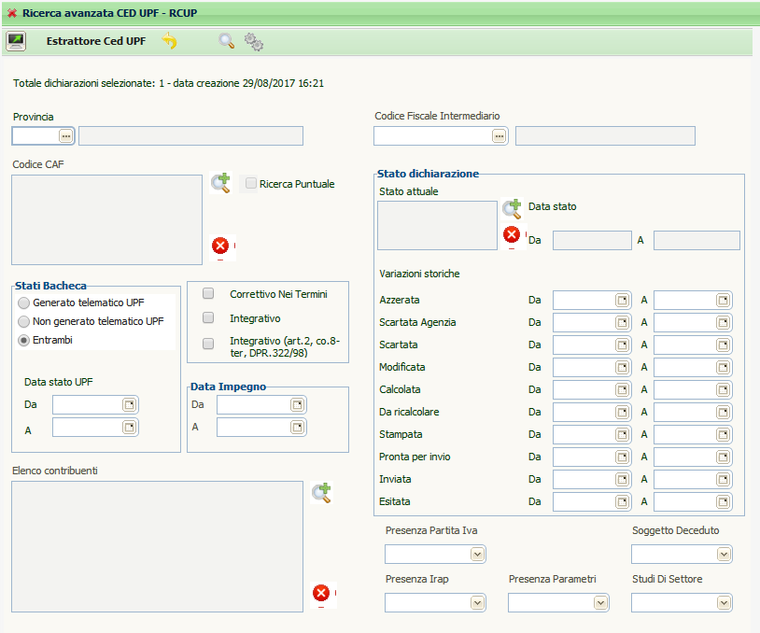

I Parametri di selezione sono autoesplicativi la generazione agisce sullo stato “pronta per invio” della dichiarazione anche se è comunque possibile estrarre stati diversi per poter effettuare delle liste. E’ anche possibile una ricerca storica degli stati con intervallo di data, o la ricerca di modelli Unico per i quali sia presente la dichiarazione iva on line o su off line (la ricerca viene fatta a partire dall’informazione del frontespizio), oppure gli studi di settore, o la ricerca dei soli soggetti deceduti.

Quando l’operatore ha digitato i criteri di ricerca può, cliccando sulla lente, far partire la ricerca che restituirà, come si vede nella maschera precedente, il totale delle dichiarazioni estratte.

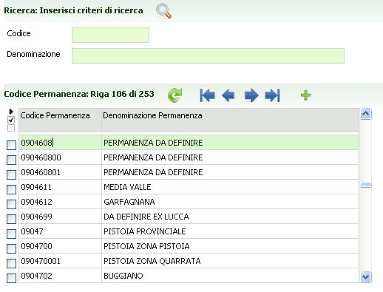
Ricerca per codice CAF:
cliccando sull’icona “lente con croce verde” posta a fianco del box codice CAF si attiva la videata riportata a fianco. I dati visualizzati saranno differenti fra operatore e operatore in base alla visibilità delle zone presenti nel catalogo.
Per la scelta delle sedi da utilizzare bisogno spuntare uno o più quadratini posti sulla sinistra e poi cliccare sulla croce verde posta sopra l’elenco delle sedi. Le sedi selezionate appariranno nel box della videata principale

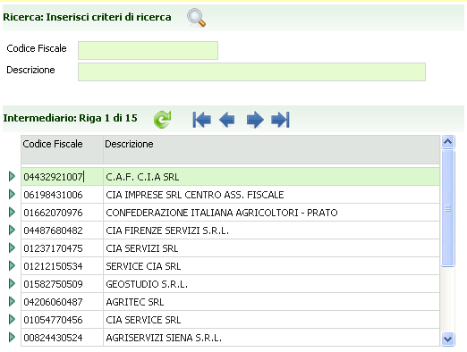
Le modalità di ricerca sono gli stessi indicati per i codice CAF.
E’ necessario prestare la massima attenzione alla selezione di questi dati perché possono influenzare la corretta creazione del file da inviare perché ad esempio chi fa’ l’invio in proprio non potrà inviare dichiarazione che hanno come intermediario il CAF. E’ assolutamente necessario, prima di procedere alle elaborazioni, verificare con questa estrazione la presenza di dichiarazioni con codice intermediario non corretto.

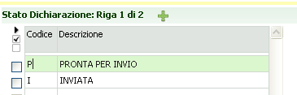
Si possono selezionare le dichiarazioni pronte per l’invio che sono le uniche elaborabili e, dopo la generazione effettiva del file da inviare, le dichiarazioni inviate.
E possibile attivare una ricerca per soggetti (singolo o elenco) che funziona nel seguente modo:
Si effettua la ricerca del nominativo digitando il nome o la denominazione o il codice fiscale-partita iva, si clicca sull’icona lente, il nominativo viene riportato in basso nella tabella di sinistra e con la freccia verde a fianco si sposta nella tabella di destra. Cliccando sull’icona posta sopra la tabella si crea l’elenco dei soggetti da estrarre.

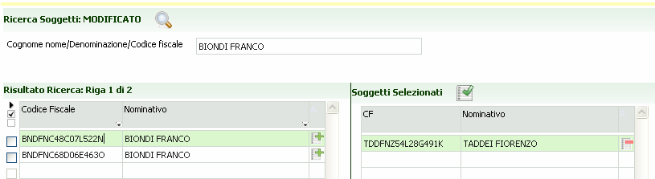

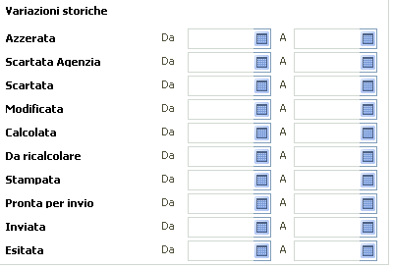

Altre possibili selezioni importanti nel casa in cui si vogliano elaborare in modo separato le dichiarazioni con diverse caratteristiche

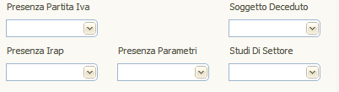

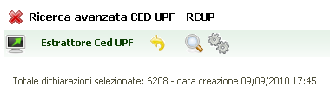
Una volta effettuate le selezioni si procede all’estrazione cliccando sull’icona “lente”. Viene indicato il numero delle dichiarazioni estratte e si può procedere alle elaborazione tramite l’icona “ingranaggi”. L’estrazione rimane memorizzata fino all’estrazione successiva e di conseguenza può essere utilizzata per più elaborazioni
Cliccando sulle “ruote dentate” si accede alle operazioni massive della gestione telematica. Comparirà la maschera seguente:
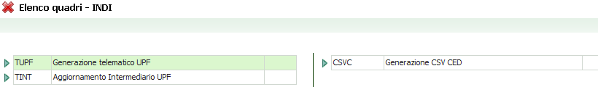
L’esempio riportato non è definitivo, tra le fasi massive telematiche dovrebbero essere ricompresse anche altre funzioni (Es. rubriche).

La funzione CSVC genera un file csv che può essere utilizzato localmente per attività di statistica, mailing…

La funzione TINT è assai delicata e deve essere utilizzata con estrema attenzione in quanto serve per riattribuire gli intermediari del frontespizio (si configura perciò l’ipotesi di trasmettere un intermediario differente da quello per cui è avvenuta la stampa, pertanto è necessario ristampare la dichiarazione).

Con questa funzione è possibile modificare, per tutti i soggetti estratti il codice fiscale dell’intermediario. Deve essere usata esclusivamente per modificare eventuali codici inseriti erroneamente nelle dichiarazioni
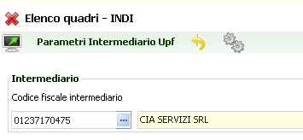

La funzione TUPF (o TUSP per SP o TIRA per IRAP) è quella che consente di generare il telematico e presenta la seg. Maschera:
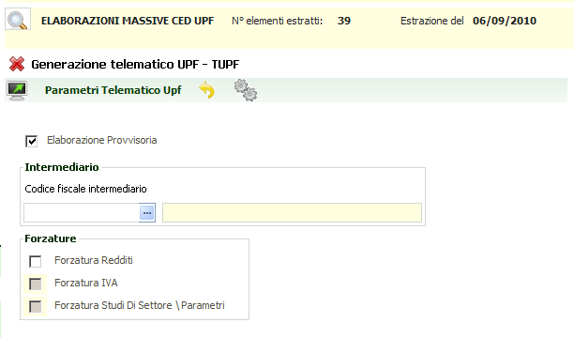
L’elaborazione provvisoria non imposta lo stato INVIATO, le dichiarazioni restano pertanto in stato “pronta per l’invio”. È SEMPRE INDISPENSABILE selezionare uno specifico intermediario in quanto il file generato deve obbligatoriamente essere omogeneo per intermediario, pertanto verrà generato il telematico solo se la dichiarazione precedentemente selezionata ha lo stesso intermediario selezionato in questa maschera.
Lo stato Inviato non consente più la successiva modifica della dichiarazione, per questa ragione consigliamo l’elaborazione in prova (provvisorio)
E’ presente il riquadro delle forzature che consente di forzare per tutti i soggetti estratti, i controlli che Sogei dichiara forzabili (anche questo utilizzo deve essere effettuato con estrema cautela e dopo aver valutato le segnalazioni).
Attenzione: quando si porta una dichiarazione a stato INVIATO, la stessa non è più inviabile, se non quando assume lo stato SCARTATA AGENZIA a seguito dell’acquisizione delle ricevute dalla bacheca CED. È quindi importante, laddove vi siano delle forzature da fare, elaborare prima le dichiarazioni da forzare (si vedono con il provvisorio) e portarle a stato INVIATO.

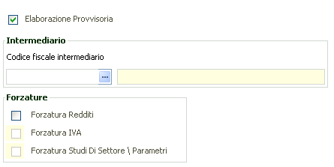

E’ possibile gestire le forzature dove consentito dal diagnostico SOGEI. Per attivare questa funzione bisogna effettuare estrazioni delle sole dichiarazioni da forzare

Per elaborazioni con un numero di dichiarazioni superiori a 2.000 vengono creati più file. Si ricorda che elaborazioni successive creano sempre file con lo stesso nome che sovrascrive quello elaborato precedentemente. Se si desidera memorizzare più file bisogno rinominare i file dopo averli generati.

Per le segnalazioni di eventuali malfunzionamenti e per avere assistenza sulle procedure necessario utilizzare il sistema CIA RISPONDE inviando una mail ai seguenti indirizzi:
- per problemi riguardanti la dichiarazione IVA assistenza.informatica.iva@cia.it
- per problemi riguardanti la generazione dei file ministeriali e le operazioni connesse assistenza.informatica.unico@cia.it
- per problemi riguardanti la correzione di errori assistenza.informatica.unico@cia.it
- per problemi inerenti l’organizzazione del lavoro, in particolare l’attività dei CED assistenza.organizzativa.unico@cia.it

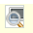
Tutte le elaborazioni sono gestite con modalità asincrona, lo stato di avanzamento dei lavori e lo scarico dei file generati si effettua dalla bacheca che si attiva cliccando sull’icona in alto nella pagina

PRIMA DI INIZIARE LE ELABORAZIONI BISOGNA SCARICARE LA CVM AGGIORNATA (al minimo versione 8.37, ultima versione 8.39)

L’esecuzione del programma, provoca l’accodamento dell’elaborazione nella bacheca:
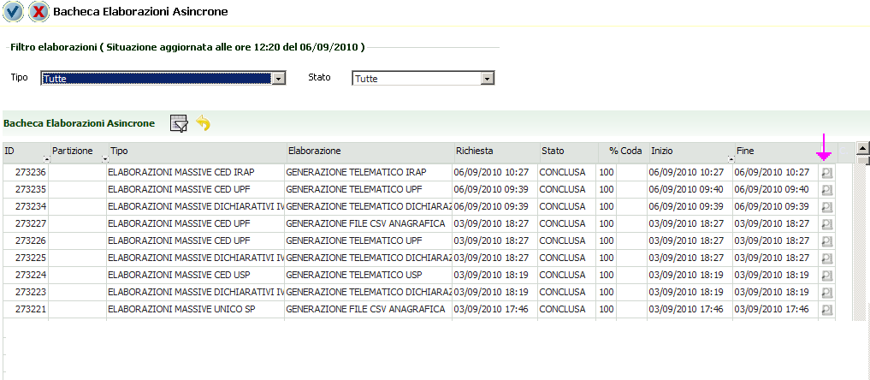

Cliccando sul risultato dell’elaborazione (indicato con la freccia) parte la generazione del file telematico sul disco locale:

Oltre al report, che compare in primo piano, e che sinteticamente riporta l’esito delle dichiarazioni estratte, compare la finestra di download alla quale bisogna rispondere APRI:
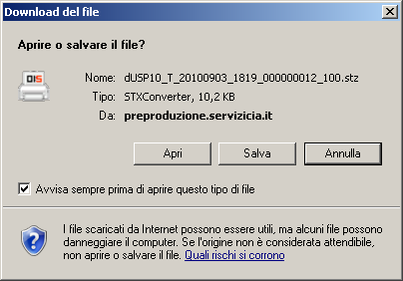

Questo stz viene scaricato e fa partire automaticamente il motore cvm che alla fine, se l’elaborazione è andata bene segnala:
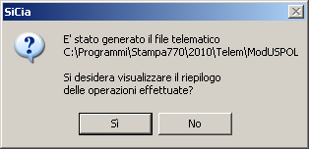
Pertanto TUTTI i file telematici si troveranno nella cartella di smart:

c:\Programmi\Stampa770\2018\Telem
(l’anno di riferimento cambia a seconda dell’anno di Redditi)

e si chiamano
dUSP<anno>_T<intermediario><nnn>_100.1 per le società di persone
dUPF<anno>_T<intermediario><nnn>_100.1 per le persone fisiche
dIRA<anno>_T<intermediario><nnn>_100.1 per IRAP

dove:
<anno> = Anno della dichiarazione
<intermediario> = Codice fiscale intermediario
<nnn> = Progressivo invio

Tali file costituiscono quindi il file che deve essere inviato tramite Entratel. Precisiamo che si tratta di file di testo che possono essere copiati su altre cartelle, ed eventualmente rinominati, copiati masterizzati per qualsiasi esigenza di archiviazione storica (che vi consigliamo di fare)

Questi file possono quindi essere sottoposti alle fasi di diagnostica Sogei o trasmissione con Entratel.

Segnaliamo che a partire dalla dichiarazione 2013 è reso disponibile, nella medesima cartella e con il medesimo nome, un secondo file avente estensione “ZIP” contenente il file da inviare già in formato compresso.

REDDITI PF/SP con IVA online

ATTENZIONE! La dichiarazione IVA a partire dalla dichiarazione 2017 non è più unita al modello REDDITI (ex Unico).
La bacheca

La bacheca già utilizzata per i modelli 730 è stata ampliata inserendo anche i dati relativi a UPF, USP, 770 e IRAP.
Le funzionalità di dettaglio sono illustrate nell’apposito manuale presente nel sito del S.I. CIA.

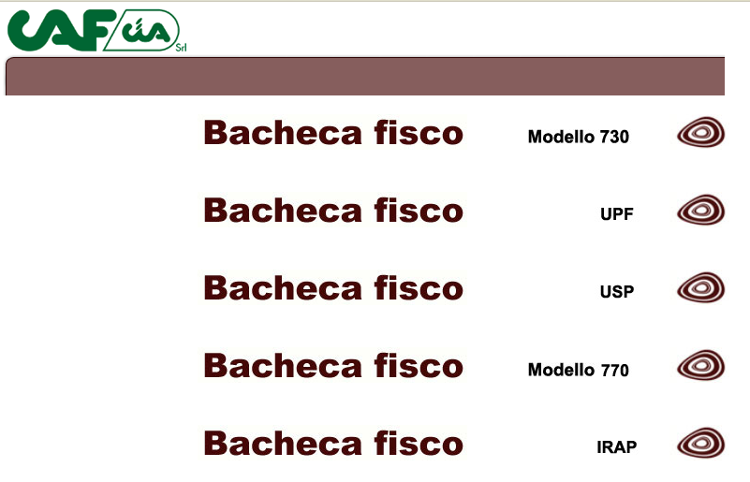

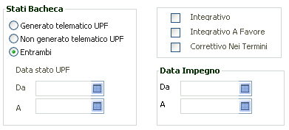
E’ possibile effettuare estrazioni sulla base dei dati presenti in bacheca tenendo presente che “generato telematico UPF” è gestibile solo dopo la creazione del file effettivo.

REDDITI PF/SP con IVA AUTONOMA
Se è presente REDDITI e la parte iva deve essere elaborata come IVA AUTONOMA ci troviamo nella stessa situazione di REDDITI privo della parte iva.
La generazione del telematico iva va fatta con le apposite funzioni presenti nel menù delle fasi di fine anno della parte iva.
REDDITI PF/SP con Studi di settore
Se è presente REDDITI nella procedura On line, e nella casella del frontespizio sono presenti gli Studi di Settore è necessario operare nel seguente modo:
Scaricare l’applicativo GERICO fornito da Sogei relativo agli studi di settore dell’anno e compilate e calcolate lo studio con le funzionalità di questo programma che viene fornito gratuitamente dall’ Agenzia delle Entrate (e per assistenza su questo prodotto occorre fare riferimento ai contatti e numeri-verde definiti dall’ Agenzia, non trattandosi di un applicativo da noi realizzato).
La compilazione/salvataggio/trasferimento degli Studi di settore genera un file col codice fiscale del contribuente nella cartella:
C:\Gerico2018\archiviperunico
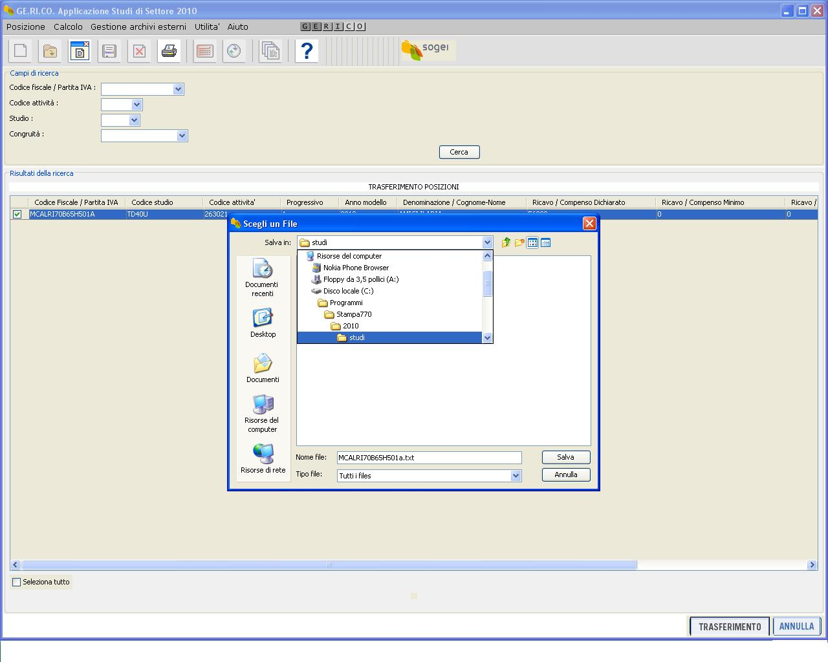
Il file deve avere l’estensione ‘.txt’ per poter essere poi inglobato nell’elaborazione telematica
L’estensione del file (‘.txt’) può essere specificata nella fase di trasferimento, esplicitandola direttamente nel campo “Nome file” oppure può essere aggiornata successivamente, rinominando il file direttamente nella cartella.
Tale file, poi, deve essere copiato su una specifica cartella del pc con cui operate sulla procedura on-line ed esattamente nella cartella

C:\Programmi\Stampa770\2018\studi
Vi mostriamo un esempio in cui la cartella contiene 4 file:
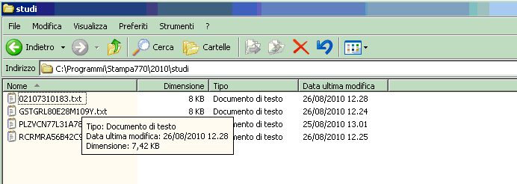
Una volta completata questa operazione, potete semplicemente andare nella ricerca avanzata di Upf o Usp e selezionare gli unici seguendo le istruzioni che abbiamo descritto nel capitolo REDDITI (pf/sp) o IRAP “singolo” verrà automaticamente generato anche il telematico della parte “studi di settore”.

Dichiarazioni soggette agli Studi di settore ma prive di questi o non completamente compilati

A partire dalla dichiarazione 2013 è stata prevista, da parte della Agenzia delle Entrate, la possibilità, in talune circostanze, di forzare l’assenza degli Studi o la loro non completa compilazione anche per quei dichiaranti/attività che ne sarebbero soggetti, questa possibilità si realizza tramite il flag “Assenza studi” del frontespizio.

In assenza sia del flag “Studi” che del flag “Assenza studi”, per le dichiarazioni soggette, il dgn Sogei dà luogo a segnalazioni di questo tipo (l’esempio riguarda RG ma la stessa cosa si può verificare anche per RE e RF):
(***)
Quadro RG Modulo 1
Codice RG 001 002 - Se la casella Cause di esclusione relativa agli studi di settore assume valori diversi da 1, 2, 4, 5, 6, 9 o 10 e non e' barrata la casella "Cause di inapplicabilità Studi di settore" alla dichiarazione devono essere allegati gli Studi di settore con il relativo quadro contabile
Valore dichiarato: 0

ovviamente allegando gli studi completamente compilati queste segnalazioni spariscono, mentre indicando il solo flag “Assenza studi” le stesse si trasformano in:
(*)
Quadro RG Modulo 1
Codice RG 001 002 - Se la casella Cause di esclusione relativa agli studi di settore assume valori diversi da 1, 2, 4, 5, 6, 9 o 10 e non e' barrata la casella "Cause di inapplicabilità Studi di settore" alla dichiarazione devono essere allegati gli Studi di settore con il relativo quadro contabile
Valore dichiarato: 0
La dichiarazione può essere trasmessa.

permettendo l’invio.

Le circostanze per cui può essere forzata l’assenza o non completa compilazione degli Studi per consentire la trasmissione di una dichiarazione soggetta sono esclusivamente quelle in cui il campo "Cause di esclusione studi di settore":
- non è presente
- oppure
- vale 3, 11 o 12 o 15
- oppure
- (vale 7 e la casella Eventi eccezionali assume un valore diverso da 5 e 6 e 7)
- oppure
- vale 8
Se il flag “Assenza studi” è valorizzato in assenza di queste fattispecie, il dgn Sogei produce una segnalazione del tipo:
(***)
Flag Assenza Studi di settore con quadro F (o G) compilato - La casella risulta valorizzata in assenza di anomalie riscontrate
Valore dichiarato: 1
Valore corretto : 0
Errori frequenti della diagnostica Sogei

Come di consueto pubblichiamo questa breve nota sugli errori più frequenti riscontrati a seguito del controllo dichiarazioni con Entratel. Come al solito ricordiamo che la chiave di lettura più semplice degli errori segnalati è quella di vedere il modello stampato. Il documento è composto da tre sezioni: USP, UPF e IRAP.

Le segnalazioni elencate sono frutto di test a campione, è quindi probabile che ne emergano di nuove, in ogni caso, onde limitare al massimo questa eventualità, sono elencati anche errori e segnalazioni degli anni passati evidenziate dal carattere blu.

FORZATURE
Ricordiamo che gli errori (**C) sono “forzabili” nel senso che l’operatore può ritenere, sotto la sua responsabilità o eventuale consiglio dei tecnici in assistenza, che il comportamento del programma sia corretto o riconducibile a problematiche di lievi differenze di arrotondamento . In questi casi può effettuare la forzatura della dichiarazione che abbassa l’errore a (**).
La dichiarazione REDDITI (upf/usp) è forzabile al momento della generazione del telematico quindi la generazione deve rigorosamente riguardare solo dichiarazioni da forzare. Mentre Per Irap la forzatura si può indicare nel frontespizio consentendo così di gestire sia dichiarazioni non forzate che dichiarazioni forzate in estrazione.

REDDITI Società di Persone (SP)
(***)
Quadro RS Modulo 1
Altre immobilizzazioni [valore esercizio] - Se il totale dei ricavi effettivi
e' maggiore del totale dei ricavi presunti il campo non deve essere presente

(***)
Quadro RS Modulo 1
Reddito imponibile minimo - Calcolo errato
Valore dichiarato: 0
Valore corretto : 31115

OPPURE

(***)
Quadro RS Modulo 1
Immobili e altri beni (valore dell'esercizio) - Se il totale dei ricavi
effettivi e' maggiore del totale dei ricavi presunti il campo non deve essere
presente

(***)
Quadro RS Modulo 1
Altre immobilizzazioni (valore dell'esercizio) - Se il totale dei ricavi
effettivi e' maggiore del totale dei ricavi presunti il campo non deve essere
presente

(***)
Quadro RS Modulo 1
Reddito imponibile minimo - Calcolo errato
Valore dichiarato: 0
Valore corretto : 109231
====================================================================
Questi tipi di segnalazioni derivano da un errata compilazione della sezione “Verifica Operatività”, il programma non è in grado di intercettare queste situazioni di conseguenza sarà necessario verificare e correggere il quadro RS e quindi ricalcolare.
====================================================================

(***)
Dati del frontespizio:
Partita Iva – Partita Iva assente o errata
Valore dichiarato: xxxxxxxxxxx.
====================================================================
Questo errore è relativo a quelle società (probabilmente immobiliari) per cui l’operatore ha comunque inserito una partita iva identica al codice fiscale.
Questa è infatti una convenzione interna per la quale è però necessario barrare la casella “assenza della partita iva” nel frontespizio USP.
====================================================================

(***C)
Record tipo U
Attività 012600
Incoerenza tra codice attività ATECO 2007 e codice attività ATECOFIN 1993.
====================================================================
Verificare i codici attività indicati nella sezione parametri, il codice tributo 1993 non è corretto rispetto alla trasformazione subita dai codici ateco.
====================================================================

(***)
Quadro RS Modulo 1
Totale ricavi presunti - Se nella sezione relativa all'operativita' non sono
compilate opportunamente le caselle Cause di esclusione o Cause di
disapplicazione, Impegno allo scioglimento, Soggetto in perdita sistematica,
Interpello e Casi particolari e' necessario indicare i ricavi presunti
====================================================================
Questa segnalazione deriva dalla mancata compilazione della sezione “Verifica Operatività” del Quadro RS in caso di presenza di Reddito di Impresa (quadri RF o RG). Il programma è in grado di intercettare queste situazioni solo in presenza della sezione, inoltre SOGEI segnala l’errore solo in presenza di reddito d’impresa indipendentemente da qual è il tipo di società, in ogni caso sarà necessario verificare e correggere il quadro RS ed in particolare la sezione in oggetto inserendo la corretta Causa di esclusione/disapplicazione e quindi ricalcolare.
====================================================================

(***)
Modulo 1
Totale reddito presunto - Se il totale dei ricavi effettivi e' minore del
totale dei ricavi presunti oppure se la casella "Soggetto in perdita
sistematica" assume valore 1, ai fini della determinazione del Reddito presunto,
e' necessario indicare in almeno un rigo il valore dell'esercizio
====================================================================
Questa segnalazione deriva da una errata compilazione della sezione “Verifica Operatività” per le società che di fatto risultano non operative o di comodo. Il programma non è al momento in grado di intercettare queste situazioni, sarà necessario correggere il quadro RS ed in particolare la sezione in oggetto inserendo i valori richiesti e quindi ricalcolare.
====================================================================

(***)
Modulo 1
Totale componenti positivi - Calcolo errato
Valore dichiarato: 2261
Valore corretto : 0

(***)
Modulo 1
Totale componenti positivi - Calcolo errato
Valore dichiarato: 418
Valore corretto : 209

====================================================================
Queste segnalazioni derivano dalla compilazione di RG11 in presenza o meno della barratura della casella “Società agricola comma 1093” ed è una segnalazione di cui non capiamo il senso, infatti sia le Istruzione che le Specifiche indicano che il valore del campo RG12 “Totale componenti positivi” equivale alla somma dei campi da RG2 a RG11 compreso, ma di fatto così non è. Ipotizziamo un errore Sogei o una E.C. ancora da pubblicare, nel frattempo è stato posto un quesito a riguardo sul forum Assosoftware (C53F89C78F5015E166480D20EBB966B3).
====================================================================

(***)
Dati del Frontespizio:
Telefono - Prefisso e numero - Errore di numericita'
Valore dichiarato: 3356144258GI
====================================================================
Spesso si utilizzano i campi Telefono/Fax in modo improprio, ovviamente Sogei non lo tollera.
====================================================================

(***)
Dati del Frontespizio:
Sezione impegno alla presentazione telematica: Data dell'impegno - Valore non
ammesso
Valore dichiarato: 31072018

(***)
Dati del Frontespizio:
Sezione impegno alla presentazione telematica: Data dell'impegno - La data e'
successiva alla data odierna
Valore dichiarato: 31072018

====================================================================
E’ stata inserita una data di impegno alla trasmissione telematica posteriore alla data del giorno in cui si effettua il controllo.
====================================================================

(***)
Quadro RS Modulo 2
Disapplicazione società di comodo - Il dato deve essere riportato
esclusivamente nel primo modulo

(***)
Quadro RS Modulo 2
Soggetto in perdita sistematica - Il dato deve essere riportato esclusivamente
nel primo modulo

(***C)
Quadro RS Modulo 1
RS140 - Conservazione dei documenti rilevanti ai fini tributari - Il campo e'
obbligatorio per i soggetti IVA

(***)
Quadro RS Modulo 2
RS140 - Conservazione dei documenti rilevanti ai fini tributari - Il dato deve
essere riportato esclusivamente nel primo modulo

====================================================================
Questo tipo di segnalazioni sono dovute a multi occorrenze del quadro RS nelle quali la sezione “Verifica operatività“ finisce su un RS diverso dal primo che viene stampato. Sogei è molto esigente a riguardo, la soluzione impone come prima cosa la verifica dell’effettiva necessità del multi RS ed eventualmente come seconda cosa lo spostamento della sezione “Verifica operatività“ sul quadro RS che risulta essere il primo in stampa.
La segnalazione relativa alla “Conservazione dei documenti rilevanti ai fini tributari” può essere generata anche da incongruenze sulle cariche presenti al momento del calcolo e successivamente rimosse dall’anagrafica generale.
====================================================================

(***)
Quadro RS Modulo 2
Importo complessivo da rateizzare ai sensi degli articoli 86, comma 4 - Il dato
deve essere riportato esclusivamente nel primo modulo

(***)
Quadro RS Modulo 2
Quota costante degli importi di rigo RS7, col. 1 - Il dato deve essere
riportato esclusivamente nel primo modulo

oppure

(***)
Quadro RS Modulo 2
Codice RS 382 000 - Il dato deve essere riportato esclusivamente nel primo
modulo
====================================================================
Del tutto analoghe alla precedente dovute a multi occorrenze del quadro RS. Anche in questo caso la soluzione impone come prima cosa la verifica dell’effettiva necessità del multi RS ed eventualmente come seconda cosa lo spostamento della sezione contente i dati in esempio (o altri ancora che potrebbero essere segnalati) sul quadro RS che risulta essere il primo in stampa.
====================================================================
REDDITI Persone Fisiche (PF)
(attenzione: alcuni errori sono comuni tra usp-upf)
(*)
Dati del Frontespizio:
Rappresentante: Nome - Incongruenza tra il Nome e il Codice Fiscale
(***)
Dati del Frontespizio:
Rappresentante: Nome - Campo assente
(***)
Dati del Frontespizio:
Rappresentante: Sesso - Campo assente
(***)
Dati del Frontespizio:
Rappresentante: Data di nascita - Campo assente
(***)
Dati del Frontespizio:
Rappresentante: Comune o stato estero di nascita - Campo assente

La dichiarazione è scartata per presenza di errori bloccanti.
====================================================================
Errore dovuto alla selezione in TRAP di una ditta invece che un individuo, sistemare la cosa e ricalcolare.
====================================================================

(***)
Quadro RA Modulo 1
RA23 - Totale reddito dominicale non imponibile - Calcolo errato
Valore dichiarato: 1727
Valore corretto : 1723

La dichiarazione è scartata per presenza di errori bloccanti.
====================================================================
Questo errore può verificarsi per alcune dichiarazioni ed è causato da una bonifica fatta nel corso della campagna, si risolve calcolando e stampando di nuovo la dichiarazione. I saldi sono comunque invariati
====================================================================

(***)
Quadro RC Modulo 1
Codice RC 005 005 - Calcolo errato
Valore dichiarato: 33112
Valore corretto : 9433
(***C)
Quadro RC Modulo 1
Periodo di lavoro pensione - Presenza dei giorni di pensione in assenza del
relativo reddito
(***C)
Quadro RN Modulo 1
Codice RN 007 002 - Calcolo errato
Valore dichiarato: 516
Valore corretto : 0

====================================================================
Segnalazioni di questo tipo potrebbero essere generate da incongruenza tra il calcolo e la presenza di un reddito nel quadro RC: in DIAS non è presente uno o più righi mentre la liquidazione è conteggiata come se i righi mancanti ci fossero; va corretta l'incongruenza inserendo di nuovo i righi mancanti in DIAS e ricalcolando (aiutarsi con la CU in quanto solitamente presente). In questi casi l’errore, se pur bloccante, è solo formale, i saldi sono corretti e quindi è corretto quello che si è versato/compensato. La cosa da non fare è ricalcolare senza aver ricreato la situazione perché questo si impatterebbe negativamente sui saldi.
====================================================================

(***)
Quadro RN
Rigo 062 - Il rigo degli acconti non deve essere compilato in caso di
dichiarazione presentata da un erede

La dichiarazione è scartata per presenza di errori bloccanti.
====================================================================
Se si presentano errori di questo tipo è probabile che esistano incongruenze sulla data del decesso del contribuente o su una carica erede inopinatamente inserita, verificare, correggere e ricalcolare.
====================================================================

(***C)
Quadro RB
Si ricorda che nella verifica del reddito del fabbricato e' ammessa una
tolleranza di euro 3 per singolo rigo entro un limite massimo di euro 60. Nella
verifica degli imponibili del quadro RB della presente dichiarazione e' stato
superato il suddetto limite di euro 60.
(*)
Quadro RB Modulo 1
Rigo RB1 - Giorni di possesso - Totale giorni di possesso superiore a 365 per
lo stesso fabbricato
(***C)
Quadro RB Modulo 1
Rigo RB1 - Immobili non locati - Calcolo errato
Valore dichiarato: 491
Valore corretto : 723
(***)
Quadro RB Modulo 1
Rigo RB2 - Giorni di possesso - Valore non ammesso
Valore dichiarato: 366

La dichiarazione è scartata per presenza di errori bloccanti.
====================================================================
Eventuali segnalazioni di questo tipo a carico del quadro RB sono dovute ad una anomalia avvenuta a livello di variazioni IMU/TASI, è sempre consigliata un attenta verifica dei dati anche se molto probabilmente il quadro è solo formalmente errato ma contabilmente corretto, il ricalcolo della dichiarazione risolve comunque il problema.
====================================================================

(***C)
Quadro RB
Presenza di giorni con Utilizzo 5 superiore al totale dei giorni di possesso dei
fabbricati adibiti ad abitazione principale
Valore dichiarato: 365
Valore corretto : 0

La dichiarazione è scartata per non rispondenza.
====================================================================
Purtroppo la procedura non è in grado di intercettare queste situazioni, sarà quindi necessario correggere la pertinenza in quanto non riconosciuta come tale, e ricalcolare la dichiarazione.
====================================================================

(***C)
Quadro RG Modulo 1
Codice RG 001 003 - Se alla dichiarazione risultano allegati i Parametri e non
e' barrata la casella "Esclusione compilazione INE" alla dichiarazione deve
essere allegato anche il modello degli Indicatori
Valore dichiarato: 0

(***)
Quadro RG Modulo 1
Cause di esclusione dall'applicazione dei parametri - Se la casella Cause di
esclusione relativa ai parametri assume i valori 1, 2, 3, 4, 5, 8, 9 e non non
e' barrata la casella "Esclusione compilazione INE" alla dichiarazione deve
essere allegato il modello degli Indicatori
Valore dichiarato: 04

(***)
Quadro RG Modulo 1
Cause di inapplicabilità degli studi di settore - Se alla dichiarazione
risultano allegati i Parametri e non e' barrata la casella "Esclusione
compilazione INE" alla dichiarazione deve essere allegato anche il modello
degli Indicatori
Valore dichiarato: 0

====================================================================
È solo un problema di inserire o INE o il flag Esclusione e ricalcolare. Questo problema può emergere a fronte dei quadri RF, RG e RE.
====================================================================

(***)
Quadro RW Modulo 1
Rigo RW1 - Codice titolo di possesso - Campo assente
(***)
Quadro RW Modulo 1
Rigo RW1 - Quota di possesso - Campo assente
(***)
Quadro RW Modulo 1
Rigo RW1 - Criterio determinazione valore - Campo assente
====================================================================
Se il diagnostico segnala una serie di campi assenti su RW e la stampa non evidenzia alcun contenuto per il quadro RW è possibile che sia stato inserito il quadro vuoto . L'ipotesi è possibile in quanto in caso di acconti/eccedenze ivie/ivafe è opportuno inserire il quadro vuoto (una riga vuota) per poter poi riportare il credito in rw6/7. Se tuttavia non esistono acconti/eccedenze dall'anno precedente non doveva essere inserito il quadro vuoto, in questo caso è sufficiente accedere al quadro (nel count del menù sarà evidenziato SI), e chiedere l'annullamento globale del quadro stesso. L'operazione non ha conseguenze sulla liquidazione delle imposte. ====================================================================

(***)
Dati del Frontespizio:
Studi di settore - Casella impostata e assenza di dati nella relativa
dichiarazione
Valore dichiarato: 1
====================================================================
Verificare che sia stato prodotto il file per gli studi di settore, come da paragrafo “REDDITI PF/SP con Studi di settore”
====================================================================

(***)
Dati del Frontespizio:
Partita IVA - Campo assente
====================================================================
Sono sicuramente problemi legati alla parte anagrafica.
Bisogna verificare se le cariche sono inserite male o se ci sono delle incongruenze.
====================================================================

(***)
Dati del Frontespizio:
Scelta 5 per mille: Sostegno delle organizzazioni non lucrative di utilita'
sociale , delle associazioni di promozione sociale e delle associazioni
riconosciute che operano nei settori di cui all.art. 10, c. 1 lett. a) del
D.Lgs. N. 460 del 1997 e delle fondazioni culturali: CODICE FISCALE - Codice
Fiscale errato
Valore dichiarato: 97540330015
====================================================================
Verificare il codice fiscale indicato nella scelta del 5 per mille
====================================================================

(***)
Quadro RW Modulo 1
Rigo RW1 - Valore iniziale - Campo assente
====================================================================
Il campo valore iniziale deve essere obbligatoriamente indicato dall'operatore se viene poi indicato qualche altro dato nel rigo. Il programma non effettuava questo controllo di obbligatorietà in quanto è anche previsto che il dato possa non esistere nel caso di inserimento di un rigo vuoto (caso previsto per poter recuperare gli acconti /eccedente ivie ivafe dell'anno precedente). Il controllo è stato perfezionato a partire dal 2017 richiedendo obbligatoriamente il dato anche se questo non ha conseguenze sul calcolo (il calcolo usa il campo "valore finale").
====================================================================

(***)
Quadro RW Modulo 1
Codice RW 001 020 - Se e' barrata la casella Monitoraggio non devono essere
presenti i campi da colonna 9 a colonna 17 ed il campo a colonna 19

(***C)
Quadro RW Modulo 1
Codice RW 006 001 - Calcolo errato
Valore dichiarato: 34
Valore corretto : 0
====================================================================
Errori di questo tipo sono piuttosto eloquenti e sono dovuti al mancato rispetto delle regola relativa alla compilazione della casella Monitoraggio. Fate attenzione perché è probabile che righi di questo tipo potrebbero aver originato tributi a debito che potrebbero essere anche stati pagati mentre ovviamente nulla sarebbe dovuto.
====================================================================

(***)
Quadro RB Modulo 1
Rigo RB22 - Estremi di registrazione del contratto di locazione - codice ufficio
- Il campo è obbligatorio se non è barrata la casella Contratti non superiori a
30 gg
====================================================================
Il campo è effettivamente obbligatorio pur non avendo nessun riscontro contabile la dichiarazione deve essere corretta e calcolata/stampata di nuovo.
====================================================================

(***C)
Modulo 1
Altri componenti negativi - per attività di agriturismo - Calcolo errato
Valore dichiarato: 0
Valore corretto : 53232
====================================================================
Il programma calcola il componente negativo per agriturismo solo in presenza della casella Agriturismo barrata, in ogni caso Sogei richiede obbligatoriamente la presenza di tale casella, la segnalazione è come si vede forzabile, altrimenti la dichiarazione dovrà essere corretta e ricalcolata.
Se il reddito dell’attività agrituristica non è da assoggettare a tassazione forfettaria oppure deve essere dichiarato in RD, si deve rimuove ogni riferimento alla attività agrituristica sul quadro RG.
====================================================================
(*)
Dati del Frontespizio:
Stato civile - Lo stato civile del Contribuente non e' coerente con il codice
carica del Rappresentante

(***)
Quadro RN
Rigo 061 - Il rigo degli acconti non deve essere compilato in caso di
dichiarazione presentata da un erede

(***)
Quadro RN
Rigo 062 - Il rigo degli acconti non deve essere compilato in caso di
dichiarazione presentata da un erede
====================================================================
Problema relativo alla inopinata presenza di un erede o di altro tipo rappresentante per un dichiarante non deceduto/minore/tutelato. Talvolta la seconda o terza riga possono mancare.
====================================================================

(***C)
Quadro RP Modulo 1 - Deduzione ordinaria - Non esclusi dal sostituto - Calcolo errato
Valore dichiarato: 200
Valore corretto : 124
====================================================================
Si tratta di una situazione estremamente particolare. Il dichiarante ha un reddito complessivo di euro 124, inferiore quindi all’importo della deduzione. Sulla sezione degli oneri deducibili non ci sono errori perché l’importo indicato di 200 rispetta le specifiche, ma evidentemente si rileva l’importo della deduzione maggiore del reddito complessivo come anomalia e viene segnalata. La cosa è oggetto di revisione da parte nostra ma comunque basta aggiungere la spunta a “fiscalmente a carico” sul FRS per risolvere.
====================================================================

(***)
Dati del Frontespizio:
Contribuente: Stato civile - Campo assente
====================================================================
Si tratta di un’incongruenza anagrafica relativa agli stati civili, probabile presenza di doppi stato nella stessa data, correggere e rigenerare il telematico.
====================================================================

(***C)
Quadro RM Modulo 1
TFR ed altre indennita' maturate dal 1/1/2001: Tempo Parziale - Anni - Campo
assente
====================================================================
Sogei chiede obbligatoriamente l’indicazione del numero anni e mesi. La segnalazione è forzabile e non ci sono risvolti contabili.
====================================================================
(***C)
Quadro RB - Presenza di giorni con Utilizzo 5 superiore al totale dei giorni di possesso dei
fabbricati adibiti ad abitazione principale
Valore dichiarato: 365
Valore corretto : 214
====================================================================
C’è un immobile con tipo utilizzo 5 - pertinenza per tutto l’anno, mentre l’abitazione principale esiste solo per una parte del’anno.
====================================================================
(***)
Dati del Frontespizio:
Sezione impegno alla presentazione telematica: Data dell'impegno - Valore non
ammesso
Valore dichiarato: 31072018

(***)
Dati del Frontespizio:
Sezione impegno alla presentazione telematica: Data dell'impegno - La data e'
successiva alla data odierna
Valore dichiarato: 31072018

====================================================================
E’ stata inserita una data di impegno alla trasmissione telematica posteriore alla data del giorno in cui si effettua il controllo.
====================================================================

Dichiarazione relativa a: XXXXXXXXXXXXXXXX

(***C)
Quadro RS Modulo 1
RS1 - Quadro di riferimento - Il quadro indicato nel rigo RS1 non e' presente
in dichiarazione
Valore dichiarato: RA
====================================================================
Se avete inserito il quadro RS esclusivamente per i dati relativi alle “scritture” inserendo un quadro di riferimento di fatto assente, dovete selezionare il quadro di riferimento “--“, per fare questo dovete per forza cancellare il vecchio RS e reinserirlo. Questa segnalazione può originarsi anche a fronte del quadro RD, vi ricordiamo a proposito che tale quadro, se pure presente fra i quadri del dichiarante, nel caso in cui non sia “eccedentario“ viene di fatto escluso dalla dichiarazione e di conseguenza dal telematico.
====================================================================
(***C)
Quadro RS Modulo 1
RS12 - Eccedenza relativa al 2014 - Le perdite di impresa non compensate
indicate nell'apposito prospetto del quadro RS non sono congruenti con quanto
indicato nei quadri RF, RD e RH

La dichiarazione è scartata per non rispondenza.
====================================================================
Errore dovuto al mancato riporto su RS delle perdite provenienti dai redditi d’impresa dell’anno, dovete correggere il quadro RS manualmente, il programma non è in grado di farlo.
====================================================================

(***)
Quadro RB Modulo 1
RB10 - Totale Abitazione Principale NON soggetta a IMU - Calcolo errato
Valore dichiarato: 544
Valore corretto : 545

La dichiarazione è scartata per presenza di errori bloccanti.
====================================================================
Segnalazioni di questo tipo, riferiti ad arrotondamenti del calcolo Terreni o Fabbricati, potrebbero essere dovuti ad una anomalia del diagnostico Sogei per il quale auspichiamo a breve il rilascio della correzione. L’analoga fase diagnostica 730 per medesime casistiche non da luogo a segnalazioni, purtroppo fino a che la cosa non viene corretta da Sogei nulla possiamo fare. Vi invitiamo comunque a verificare che il calcolo sia quello che vi aspettate.
====================================================================

(***C)
Quadro RB Modulo 1
Imponibile - Calcolo errato
Valore dichiarato: 536
Valore corretto : 0

(***C)
Quadro RB Modulo 1
Non imponibile - Calcolo errato
Valore dichiarato: 0
Valore corretto : 536

La dichiarazione è scartata per non rispondenza
====================================================================
Errori di questo tipo possono essere dovuti ad anomalie occorse nell’anno per le quali esiste disallineamento fra dati e calcolo, la soluzione è il ricalcolo e la ristampa della dichiarazione.
====================================================================

(***C)
Quadro RX Modulo 1
Codice RX 012 001 - Calcolo errato
Valore dichiarato: 0
Valore corretto : 161
====================================================================
Errori di questo tipo possono essere dovuti ad anomalie occorse nell’anno per le quali esiste disallineamento fra dati e calcolo, la soluzione è il ricalcolo e la ristampa della dichiarazione.
====================================================================

(***)
Quadro RX Modulo 1
Codice RX 003 002 - Calcolo errato
Valore dichiarato: 319
Valore corretto : 0

(***)
Quadro CE Modulo 1
Codice CE 001 006 - Campo assente

(***C)
Quadro CE Modulo 1
Codice CE 004 001 - L'importo indicato non e' coerente con gli altri dati
presenti nella sezione
Valore dichiarato: 2017
====================================================================
Errori di questo ci risultano incomprensibili, la dichiarazione è per noi corretta trattandosi di un caso di soli redditi di pensione inferiori a 7.500 euro e reddito fondiari inferiori a 186 euro e abitazione principale, per cui l’imposta lorda è correttamente zero e visto che la colonna 6 del rigo CE1 deve essere identica, per l’anno redditi, all’imposta lorda, questa non può che valere zero. Secondo noi è un errore del diagnostico Sogei per il quale auspichiamo una correzione.
====================================================================

Dichiarazione IRAP
Principali novità 2018 a riguardo dell’adozione da parte dell’Agenzia delle Entrate del formato XML per la trasmissione dei file telematici
È ormai noto che l’Agenzia delle Entrate predispone l’invio telematico della dichiarazione Irap attraverso il formato XML il quale impone, notoriamente, un maggior rigore nel formato dei campi e nel contenuto che essi possono assumere e questo può dare origine a scarti di dichiarazioni o addirittura di intere forniture a seconda delle casistiche riscontrate. Sugli scarti dichiarazioni vedremo in seguito caso per caso, mentre per quanto riguarda gli scarti forniture di solito essi assumono la forma di una immediata segnalazione da parte del DgnSogei al momento dell’attivazione della fase diagnostica e provocano la non indicazione degli scarti dichiarazioni fino a che tutti quelli delle forniture non sono stati rimossi dal telematico che si sta diagnosticando.

Sogei, almeno fino alla dichiarazione 2016, non da nessuna indicazione sul motivo e sul chi da origine al problema causante lo scarto delle fornitura, l’auspicato ripensamento è avvenuto solo in parte e quindi dovremo, come estrema risorsa, continuare a gestire la cosa in assistenza, pertanto dovrete in fase di apertura ticket darci il massimo di informazioni possibili e con questo si intendono le credenziali di accesso, i parametri di estrazione fino ad arrivare ad allegare il telematico stesso (o meglio il file STZ o STX).

Questo è un tipico esempio di quello che dice Sogei al momento utilizzando ENTRATEL all’interno del DESKTOP TELEMATICO fino alla dichiarazione 2016:

Il controllo del file e' stato completato.
Sono stati elaborati 0 documenti di cui:
scartati per errori bloccanti: 0
scartati per non rispondenza : 0
con errori confermati : 0
con segnalazioni di anomalia : 0
senza segnalazioni : 0

E' stato creato il seguente file riportante l'esito del controllo (.dgn):
C:\DesktopTelematico\AreaLavoro\.....\entratel\documenti\esiti\dIRA16_T_000221.dgn

In seguito a questo, i dettagli sono:

Diagnostica risultante dalla validazione dell'archivio
C:\Programmi\Stampa770\2017\Telem\ProveIrap\26-07-Veneto\dIRA16_T_000221.1

L'archivio sottoposto a controllo non e' conforme allo schema
fornituraIra_2017_v1.xsd ad esso relativo. L'errore determina lo scarto
dell'intera fornitura.

La validazione dell'archivio ha prodotto la seguente diagnostica:

Diagnostica relativa all'elemento 'Intestazione'

Messaggio di errore:
cvc-elt.1: impossibile trovare la dichiarazione dell'elemento "ir:Intestazione".

Posizione: riga 1 all'interno dell'elemento 'Intestazione'

**************************************************************************
Diagnostica relativa all'elemento 'Documento' con identificativo: 00001

Messaggio di errore:
cvc-elt.1: impossibile trovare la dichiarazione dell'elemento
"ir:Dichiarazione".

Posizione: riga 1 all'interno del documento in esame

**************************************************************************
Diagnostica relativa all'elemento 'Documento' con identificativo: 00002

Messaggio di errore:
cvc-elt.1: impossibile trovare la dichiarazione dell'elemento
"ir:Dichiarazione".

Posizione: riga 1 all'interno del documento in esame

**************************************************************************
Diagnostica relativa all'elemento 'Documento' con identificativo: 00003

Messaggio di errore:

e così via fino alla fine.

Genericamente le segnalazioni di tipo scarti forniture sono fornite in due diversi formati comunque equivalenti, il primo di questi è il classico formato testuale in un file con estensione WRI (ad esempio “dIRA14_T04432921007004_100.wri”) mentre il secondo è in formato XML (sempre relativamente all’esempio “dIRA14_T04432921007004_100_logSchema.xml”). I due file contengono sostanzialmente le medesime informazioni e potrete quindi utilizzare indifferentemente quello dei due con cui vi troverete meglio. Il diagnostico produce un terzo file con estensione DGN (“dIRA14_T04432921007004_100.dgn”), per uso interno al diagnostico stesso di una qualche utilità solo a fronte della pressione del bottone “Diagnostici” del diagnostico, in questo caso infatti potrà essere selezionato nella conseguente finestrella e causerà l’apertura del file WRI, cosa che peraltro avviene selezionando direttamente il file WRI sempre sulla medesima finestrella. La non presenza del secondo file (XML) è indice dell’assenza di scarti forniture, sarà sempre presente il file WRI ed esso conterrà le segnalazioni relative agli scarti delle dichiarazioni nel formato classico analogo a quello di REDDITI.
L’utilizzo del Desktop telematico semplifica questo tipo di segnalazioni fornendo direttamente le indicazioni tramite il bottone “Visualizza dettagli” della finestra “Riepilogo controllo” che si apre al termina del controllo stesso. La pressione del bottone permette l’apertura della scheda “Visualizza Diagnostico”. Altro vantaggio è che, per lo meno a partire dalla dichiarazione 2017, vengono segnalati i soli documenti errati e non tutti.

Segue esempio di esito attraverso Entratel di Desktop Telematico:

Diagnostica risultante dalla validazione dell'archivio
C:\Programmi\Stampa770\2017\Telem\dIRA17_T_000001.1

L'archivio sottoposto a controllo non e' conforme allo schema
fornituraIra_2017_v1.xsd ad esso relativo. L'errore determina lo scarto dell'intera fornitura.

La validazione dell'archivio ha prodotto la seguente diagnostica:

Diagnostica relativa all'elemento 'Documento' con identificativo: 00062

Percorso:
Dichiarazione --> Frontespizio --> SoggettoFiscale --> Email

Messaggio di errore:
cvc-type.3.1.3: il valore "PIPPO@PLUTO.IT11122" dell'elemento "sc:Email" non è valido. Il valore 'DatoEM_Type' non e' conforme ai vincoli [pattern] previsti per il tipo '{2}'.

Posizione: riga 5 all'interno del documento in esame

**************************************************************************

Diagnostica relativa all'elemento 'Documento' con identificativo: 00070

Percorso:
Dichiarazione --> Frontespizio --> SoggettoFiscale --> Email

Messaggio di errore:
cvc-type.3.1.3: il valore "INFO@PAPEROPOLI.ITzzzz55" dell'elemento "sc:Email" non è valido. Il valore 'DatoEM_Type' non e' conforme ai vincoli [pattern] previsti per il tipo '{2}'.

Posizione: riga 5 all'interno del documento in esame

**************************************************************************

La cosa che non è purtroppo cambiata rispetto agli anni passati è che l’Agenzia continua a non fornire indicazione diretta sul soggetto a cui l’errore si riferisce, infatti quella che segue è una tipica segnalazione del diagnostico, inoltre la segnalazione nella forma descritta in seguito è presentata solo attraverso il modulo controlli dell’applicazione ENTRATEL, chi non ne disponesse non avrà neppure a disposizione queste, se pur scarse, informazioni, potrà comunque chiedere la nostra assistenza avendo cura di allegare il telematico in questione:

Diagnostica relativa all'elemento 'Documento' con identificativo: 00423

Percorso:
Dichiarazione --> Frontespizio --> DatiSottoscrittore

Messaggio di errore:
La sequenza di elementi che precedono l'elemento 'sc:ProceduraNonTerminata' non è conforme a quella prevista dallo schema, è necessario compilare:
'CodiceFiscale'.

Posizione: riga 29 all'interno del documento in esame

**************************************************************************

In questo caso l’errore si riferisce alla barratura della casella “Procedura non ancora terminata” senza aver correttamente compilato la sezione “Rappresentante”, ma non è tanto questo importante, quanto capire che, purtroppo, nella segnalazione stessa non vi è nessuna indicazione (tranne il numero identificativo “00423”) che ci possa far risalire a quale dichiarazione (o dichiarante) determina tale segnalazione.
L’unico modo è accedere al Telematico stesso (cioè al file che la CVM ci dice di aver generato) e tramite il numero identificativo reperire il relativo identificativo e prelevare il codice fiscale del dichiarante in modo da poter correggere l’errore; inoltre l’indicazione che viene data non sempre può essere di immediata comprensione essendo indicato l’elemento XML, come nel caso di esempio “sc:ProceduraNonTerminata”, che può ricordare qualcosa come in questo caso, ma può anche non farlo.
Ci rendiamo conto di quanto questa cosa sia complicata e farraginosa ma purtroppo non dipende dalla nostra volontà e al momento come per l’anno passato, se l’Agenzia non provvede a modifiche, questo sarà l’iter da seguire per ogni tipo di segnalazioni.

Per il resto non ci sono altre significative diversità fra le segnalazioni di quest’anno rispetto a quelle degli anni passati, segue quindi un elenco delle più frequenti (prelevate dal file classico con estensione WRI), ricordando che fino a che sono presenti segnalazioni di questo tipo nessuna di quelle relative agli scarti delle dichiarazioni verrà segnalata. Vi ricordiamo che il seguente elenco riporta esclusivamente le segnalazioni nelle quali ci siamo imbattuti durante le nostre prove e verifiche, ma sarà probabile che verranno segnalate cose ancora diverse che non vi troverete, purtroppo Sogei non fornisce molte spiegazioni a riguardo, vi invitiamo quindi ad analizzare attentamente la segnalazione ipotizzandone il motivo (considerando che quasi sempre si riferiscono ad incongruenze nei formati dei dati o fra l’anagrafica generale e la dichiarazion) ed eventualmente contattare l’assistenza.
********************************************************************************

Diagnostica relativa all'elemento 'Documento' con identificativo: 00439

Percorso:
Dichiarazione --> Frontespizio --> PersoneFisiche --> DatiAnagrafici

Messaggio di errore:
cvc-complex-type.2.4.a: contenuto non valido che inizia con l'elemento
"sc:Sesso". È previsto un elemento
"{"urn:www.agenziaentrate.gov.it:specificheTecniche:sco:common:v3":Cognome}".

Posizione: riga 11 all'interno del documento in esame

********************************************************************************
Errori di questo tipo sono dovuti a gravi incongruenza della anagrafica della ditta nei confronti a quella del titolare, nel caso in esempio sulla Ditta Individuale è stata indicato al posto del Codice fiscale del Titolare la Partita Iva della ditta, il programma non è quindi in grado di compilare correttamente la dichiarazione ed infatti la stessa stampa è priva dei dati Nome e Cognome. Altre casistiche analoghe sono dovuta alla presenza di un titolare diverso da quello che dovrebbe essere. Nell’eventualità si dovrà necessariamente correggere queste gravi incongruenze che andranno comunque analizzate attentamente caso per caso.
********************************************************************************

Diagnostica relativa all'elemento 'Documento' con identificativo: 03168

Percorso:
Dichiarazione --> Frontespizio --> SoggettoFiscale --> Email

Messaggio di errore:
cvc-type.3.1.3: il valore "PIPPO.PAPERINO.LEGALMAIL.IT" dell'elemento
"sc:Email" non è valido. Il valore 'DatoEM_Type' non e' conforme ai vincoli
[pattern] previsti per il tipo '{2}'.

Posizione: riga 5 all'interno del documento in esame
********************************************************************************
È stata indicata un indirizzo email formalmente scorretto e deve essere corretto, spesso si rilevano casi in cui questo campo è stato utilizzato come un campo di libera annotazione, ma come si vede l’Agenzia non tollera questi utilizzi.
********************************************************************************

Diagnostica relativa all'elemento 'Documento' con identificativo: 04752

Percorso:
Dichiarazione --> Frontespizio --> DatiSottoscrittore --> DatiAnagrafici

Messaggio di errore:
cvc-complex-type.2.4.b: il contenuto dell'elemento "sc:DatiAnagrafici" non è
completo. È previsto un elemento
"{"urn:www.agenziaentrate.gov.it:specificheTecniche:sco:common:v3":Nome}".

Posizione: riga 32 all'interno del documento in esame

********************************************************************************
Errori di questo tipo sono di solito generati da un errata gestione delle cariche sul Titolare, nel caso di esempio è stata inserita una inutile e dannosa Carica 01 sul TRAP del titolare, inoltre questa carica era riferita alla ditta individuale del medesimo soggetto. Sono stati riscontrati altri casi in cui nel TRAP è stata selezionata una ditta al posto di un individuo, ovviamente questo è sempre un errore. La soluzione è la sistemazione dei dati e il conseguente ricalcolo e ristampa della dichiarazione (sia IRAP che UPF).
********************************************************************************

Diagnostica relativa all'elemento 'Documento' con identificativo: 01155

Percorso:
Dichiarazione --> Frontespizio --> PersoneFisiche

Messaggio di errore:
cvc-complex-type.2.4.a: contenuto non valido che inizia con l'elemento
"sc:ResidenzaAnagrafica". È previsto un elemento
"{"urn:www.agenziaentrate.gov.it:specificheTecniche:sco:common:v3":DatiAnagrafic
i}".

Posizione: riga 11 all'interno del documento in esame
********************************************************************************
Errori di questo tipo sono di solito generati dalla mancanza della carica Titolare. La soluzione è la sistemazione dei dati, tale operazione deve essere fatta dalla procedura Fisco (Anagrafica generale) pertanto non è neppure necessario il ricalcolo e stampa della dichiarazione, in ogni caso si consiglia sempre una attenta verifica delle varie situazioni.
********************************************************************************
Diagnostica relativa all'elemento 'Documento' con identificativo: 05327

Percorso:
Dichiarazione --> Frontespizio --> PersoneFisiche

Messaggio di errore:
cvc-complex-type.2.4.b: il contenuto dell'elemento "ir:PersoneFisiche" non è
completo. È previsto un elemento
"{"urn:www.agenziaentrate.gov.it:specificheTecniche:sco:common:v3":ResidenzaAnag
rafica}". cvc-complex-type.2.4.a: contenuto non valido che inizia con l'elemento
"sc:ProvinciaNascita". È previsto un elemento
"{"urn:www.agenziaentrate.gov.it:specificheTecniche:sco:common:v3":ComuneNascita
}".

Posizione: riga 18 all'interno del documento in esame

********************************************************************************
Anche questa segnalazione è relativa a variazioni effettuate su Fisco (Anagrafica generale) successivamente al calcolo / stampa della dichiarazione, in particolare è probabile che (sia per questo caso che per altri analoghi) sia stato rimosso il flag Domicilio fiscale dal Luogo della ditta, ripristinandolo tutto dovrebbe andare a posto.
********************************************************************************

Diagnostica relativa all'elemento 'Documento' con identificativo: 00241

Percorso:
Dichiarazione --> Frontespizio --> SoggettiDiversiDaPF --> SedeLegale --> Cap

Messaggio di errore:
cvc-type.3.1.3: il valore "5640" dell'elemento "sc:Cap" non è valido. Il valore
'DatoCP_Type' non e' conforme ai vincoli [pattern] previsti per il tipo '{2}'.

Posizione: riga 16 all'interno del documento in esame

********************************************************************************
Anche questa segnalazione è relativa a variazioni effettuate su Fisco (Anagrafica generale) successivamente al calcolo / stampa della dichiarazione, in particolare il CAP è stato modificato ed il valore attuale è errato.
********************************************************************************

Diagnostica relativa all'elemento 'Documento' con identificativo: 05463

Percorso:
Dichiarazione --> DatiContabili --> QuadroIQ --> PrimoModulo -->
ProduzioneRegimeForf (occorrenza numero 1) --> RedditoImpresaForf (occorrenza
numero 1)

Messaggio di errore:
cvc-type.3.1.3: il valore "-169" dell'elemento "ir:RedditoImpresaForf" non è
valido. Il valore 'DatoNP_Type' non e' conforme ai vincoli [pattern] previsti
per il tipo '{2}'.

Posizione: riga 45 all'interno del documento in esame

********************************************************************************
Questa segnalazione è relativa a dati che l’Agenzia accetta solo se non negativi (nell’esempio Impresa forfettaria, ma altri ce ne potrebbero essere), ovviamente se l’Agenzia non accetta questi dati la soluzione può essere solo quella di correggerli.
********************************************************************************

Attenzione: Vi ricordiamo che l’elenco riporta esclusivamente le segnalazioni nelle quali ci siamo imbattuti durante le nostre prove e verifiche, ma sarà probabile che verranno segnalate cose ancora diverse che non vi troverete, purtroppo Sogei non fornisce molte spiegazioni a riguardo, vi invitiamo quindi ad analizzare attentamente la segnalazione ipotizzandone il motivo (considerando che quasi sempre si riferiscono ad incongruenze nei formati dei dati o fra l’anagrafica generale e la dichiarazione. Se non avete trovato un caso simile al vostro e non capite la ragione dell’errore, vi consigliamo di provare ad effettuare comunque un ricalcalo/ristampa e generare nuovamente il telematico e se eventualmente il problema persiste a contattare l’assistenza.

Per quanto riguarda gli scarti dichiarazioni segue un elenco delle più frequenti.

********************************************************************************
Dichiarazione relativa a: xxxxxxxxxxxxxxxx

(***)
Dati del Frontespizio:
Dichiarazione Unico - Il valore assunto dal campo 'Dichiarazione Unico' non è
coerente con l'impostazione delle caselle relative ai quadri IRAP compilati
Valore dichiarato: 2
Valore corretto : 0

La dichiarazione è scartata per presenza di errori bloccanti.

OPPURE

(***)
Dati del Frontespizio:
Dichiarazione Unico - Il valore assunto dal campo 'Dichiarazione Unico' non è
coerente con l'impostazione delle caselle relative ai quadri IRAP compilati
Valore dichiarato: 0
Valore corretto : 1

La dichiarazione è scartata per presenza di errori bloccanti.
********************************************************************************
Questa segnalazioni indicano la presenza del flag Unico sul frontespizio Irap in assenza di Valori della Produzione significativi o viceversa.
********************************************************************************

Dichiarazione relativa a: xxxxxxxxxxxxxxxx

(***)
Dati del Frontespizio:
Telefono o Cellulare - Prefisso e numero - Errore di numericita'
Valore dichiarato: yyyyyyyyyyyyyyyy

La dichiarazione è scartata per presenza di errori bloccanti.
********************************************************************************
Spesso si utilizzano i campi Telefono/Fax in modo improprio, ovviamente Sogei non lo tollera.
********************************************************************************

Dichiarazione relativa a: xxxxxxxxxxxxxxxx

(***)
Dati del Frontespizio:
Partita IVA - Partita IVA assente o errata
Valore dichiarato: yyyyyyyyyyy

La dichiarazione è scartata per presenza di errori bloccanti.
********************************************************************************
A Sogei la Partita Iva risulta errata, deve essere pertanto corretta.
********************************************************************************

Dichiarazione relativa a: xxxxxxxxxxxxxxxx

(***)
Dati del Frontespizio:
Sigla della provincia di residenza anagrafica o di domicilio fiscale del
contribuente - La provincia di residenza anagrafica o di domicilio fiscale deve
appartenere alla regione o provincia autonoma indicata nella sezione 'Tipo di
dichiarazione'

La dichiarazione è scartata per presenza di errori bloccanti.
********************************************************************************
Il dato Regione del FRS deve necessariamente essere corretto.
********************************************************************************
(***)
Dati del Frontespizio:
Sezione impegno alla presentazione telematica: Data dell'impegno - Valore non
ammesso
Valore dichiarato: 31072017

(***)
Dati del Frontespizio:
Sezione impegno alla presentazione telematica: Data dell'impegno - La data e'
successiva alla data odierna
Valore dichiarato: 31072017

====================================================================
E’ stata inserita una data di impegno alla trasmissione telematica posteriore alla data del giorno in cui si effettua il controllo.
====================================================================
(***C)
Quadro IS Modulo 1
Deduzione forfetaria - lavoratori agricoli - Il valore indicato per la
deduzione nel campo 'Deduzione forfetaria' del quadro IS eccede il limite
previsto
Valore dichiarato: 20704
Valore corretto : 13500
====================================================================
Il programma al momento non controlla questa eventualità sul campo “di cui” diversamente da quanto fa sul relativo totale, in ogni caso si tratta di un errore di imputazione il quale deve necessariamente essere corretto.
====================================================================
(***)
Dati del Frontespizio:
Codice fiscale - Campo assente
(***)
Dati del Frontespizio:
Codice fiscale - Campo assente
(***)
Dati del Frontespizio:
Codice carica - Campo assente
(***)
Dati del Frontespizio:
Cognome - Campo assente
(***)
Dati del Frontespizio:
Nome - Campo assente
(***)
Dati del Frontespizio:
Sesso - Campo assente
(***)
Dati del Frontespizio:
Data di nascita - Campo assente
(***)
Dati del Frontespizio:
Comune o stato estero di nascita - Campo assente

La dichiarazione è scartata per presenza di errori bloccanti.
====================================================================
Errori di questo tipo sono solitamente originati da una errata configurazione delle cariche societarie nelle quali risulta impossibile reperire un soggetto (che non può che essere una persona fisica) Rappresentante/Firmatario.
====================================================================

N.B. Nella dichiarazione 2017 è possibile che si verifichino casi in cui, se pur contabilmente perfette, alcune dichiarazione potrebbero essere prive dei righi del Prospetto regioni. Ovviamente queste situazioni sono intercettate da Sogei che segnala incongruenza sul totale imposta (IR21). Il ricalcolo della dichiarazione, che ripeto è a livello di saldi e tributi perfettamente corretta, corregge l’incongruenza.

